Наименование – Музей живой природы КБГУ
Краткая информация о Музее живой природы КБГУ
Создан в 1994 г. как подразделение кафедры зоологи. С 09.06.2009 г. преобразован в самостоятельную структуру КБГУ (приказ ректора № 198/0).
Учредитель Музея – ректорат университета.
Организационно-методическое и научное руководство возложено на инициатора создания Музея и его куратора – доцента КБГУ А.М. Хатухова.
Направление деятельности Музея – сбор, изучение, хранение и экспонирование объектов биоразнообразия Центрального Кавказа, участие в образовательном процессе по подготовке высококвалифицированных биологов и географов, содействие распространению среди учащейся молодежи и школьников экологических знаний о природе родного края.
Штат:
1. Куратор (на общественных началах)
2. Заведующий Музеем
3. Инженер музея.
Разработаны и утверждены ректором должностные инструкции куратора, заведующего и инженера.
Помещение: 321 аудитория главного корпуса КБГУ.
Оборудование: шкафы, столы стеллажи, аквариумы, компьютер, микроскопы, бинокуляры.
На средства сотрудников Музея приобретены сканер, принтер, цифровые фотокамеры.
Фонд Музея содержит более 5000 единиц хранения (около 2 млн. экземпляров водных животных – рыб, земноводных, рептилий, беспозвоночных).
С 2008 г. Музей живой природы официально входит в Ассоциацию естественно-исторических музеев Российского комитета Международного совета музеев (Естественно-научные музеи России / Под. ред. А.И. Клюкиной. М., 2008. 468 с.).
Музей живой природы КБГУ наряду с ведущими музеями (ЗИН РАН, Зоологический музей МГУ и др.) упоминается в диссертационных работах, библиографических сводках.
Итоги деятельности Музея в русле 25-летнего комплексного изучения гидроэкосистем Центрального Кавказа были представлены завмузеем А.В. Якимовым 10 марта 2009 г. на научном семинаре кафедры ихтиологии и гидробиологии биолого-почвенного факультета СПбГУ и получили высокую оценку.
Научное направление Музея:
Комплексное изучение гидроэкосистем Центрального Кавказа
Количество НИР, прошедших госрегистрацию во ВИНИТИ центре – нет
Количество штатных сотрудников – 3
в том числе,
докторов наук, профессоров – нет
кандидатов наук, доцентов – 1 (куратор на общественных началах)
старших преподавателей кандидатов наук – 1
без степени – 1
членов РАН – нет
членов других академий – нет
Количество участвующих в НИР (кроме второй половины рабочего дня) – 3
в том числе,
докторов наук, профессоров – 0
кандидатов наук, доцентов – 1
старших преподавателей кандидатов наук – 1
без степени – 1
Количество участвующих в финансируемых НИР на кафедре в том числе,
докторов наук, профессоров – нет
кандидатов наук, доцентов – нет
без степени – нет
Общий объем финансируемых НИР (фундаментальных, прикладных и
экспериментальных) в Музее (тыс. руб.) – нет
в том числе,
по программам Минобрнауки России – нет
по программам Рособразования – нет
по программам Роснауки – нет
по программам Минобразования России – нет
по программам Минпромнауки России – нет
по программам других Министерств, агентств и ведомств – нет
по грантам – нет
по хоздоговорам – нет
по линии МОН КБР – нет
средства вуза (софинансирование вуза) – нет
Объем научных исследований (фундаментальных, прикладных и экспериментальных) в Музее на единицу ППС (тыс. руб.) – нет
в том числе, по штатным преподавателям и внутренним совместителям – нет
Число финансируемых НИР в Музее – нет
в том числе, где сотрудник кафедры осуществляет руководство – нет
Общий объем фундаментальных и прикладных НИР на кафедре (тыс. руб.) – нет
Объем фундаментальных и прикладных научных исследований на кафедре на единицу ППС (общий состав кафедры) (тыс. руб.) – нет
в том числе, по штатным преподавателям и внутренним совместителям – нет
Общий объем финансирования научных исследований из внешних источников на кафедре (тыс. руб.) – нет
Объем финансирования научных исследований из внешних источников на кафедре на единицу ППС (общий состав кафедры) (тыс. руб.) – нет
в том числе, по штатным преподавателям и внутренним совместителям – нет
Количество изданных монографий (список монографий с указанием авторов, названия, издательства, тиража) – 1
Хатухов А.М. Экологическое состояние республики. Экологический аспект перспективного экономического развития на период до 2030 года // Стратегия социально-экономического развития Кабардино-Балкарской Республики до 2030 года. Под общ. ред. акад. РАЕН П.М. Иванова. Нальчик: КБНЦ РАН, 2009. 300 с.
Количество изданных монографий на одного преподавателя с ученой степенью и (или) званием – 1
Количество изданных учебников и учебных пособий (список учебников и учебных пособий с указанием авторов, названия, издательства, тиража) – 2
Якимов А.В. Рабочая тетрадь по биогеографии для студентов географического отделения. Учебное издание. Нальчик: Каб.-Балк. ун-т, 2009. 30 с.
Хатухов А.М., Якимов А.В. Ветвистоусые ракообразные (Crustacea: Cladocera) водоемов Кабардино-Балкарской республики. Методическое пособие к изучению спецкурса «Фауна КБР». Нальчик: Каб.-Балк. ун-т, 2009. 32 с.
в том числе:
с грифом Минобрнауки (Минобразования) России – нет
других федеральных органов исполнительной власти (министерств) – нет
с грифом соответствующего УМО – нет
с грифом МОН КБР – нет
с грифом УМС КБГУ – 2
с другими грифами – нет
Количество изданных научных изданий – 15
Участие в редколлегиях и редакционных советах (указать каких) – 2
- Хатухов А.М. – в составе редколлегии Всероссийской научной конференции «Актуальные проблемы экологии и сохранения биоразнообразия». Владикавказ: Изд-во СОГУ
- Якимов А.В. – ответственный секретарь редколлегии Вестника КБГУ, серия «Биологические науки»
Количество конференций, в которых принимали участие преподаватели и сотрудники Музея – 5
в том, числе
международных – нет
всероссийских – 2
региональных – нет
республиканских – нет
внутривузовских – 1
других – 2
Количество конференций, организованных с участием сотрудников Музея на базе вуза (всего) – 1
в том, числе международных – нет
всероссийских – 1
региональных – нет
республиканских – нет
внутривузовских – нет
других – нет
Количество зарегистрированных программных продуктов – нет
Количество полученных лицензий – 8 (тестовые задания)
Количество проданных лицензий – нет
Количество полученных патентов (всего) – нет
в том числе, зарубежных – нет
Количество участий в выставках (всего) – 7
в том числе
в международных – нет
во всероссийских – нет
в региональных – нет
в республиканских – 1
в общеуниверситетских – 5
в других – 1
Количество экспонатов по результатам НИР, представленных Музеем для участия в выставках – 7
Инновационные проекты, готовые к внедрению – 1
Хатухов А.М. Экологическое состояние республики. Экологический аспект перспективного экономического развития на период до 2030 года. Стратегия социально-экономического развития Кабардино-Балкарской Республики до 2030 года. Под общ. ред. акад. РАЕН П.М. Иванова. Нальчик: КБНЦ РАН, 2009. 300 с.
Количество премий, наград, почетных дипломов, полученных сотрудниками Музея в 2009 году (с указанием ФИО, награды) – …
Хатухов А.М. Диплом руководителя проекта-победителя VII Всероссийского конкурса учебно-исследовательских экологических проектов школьников «Человек на Земле» (Москва, 2009)
Количество диссертаций, защищенных сотрудниками Музея в диссертационных советах вуза (всего) – нет
в том числе,
докторских – нет
кандидатских – нет
Количество диссертаций, защищенных сотрудниками Музея в любом диссертационном совете (всего) – нет
в том числе:
докторских – нет
кандидатских – нет
Число докторантов в Музее – нет
число аспирантов – 4
в том числе, принятых в текущем году – 2
число выпускников, завершивших обучение в аспирантуре в 2009 году – 1
число выпускников, завершивших обучение в аспирантуре в текущем году с представлением работы – нет
число выпускников, защитивших обучение диссертационные работы в срок – нет
число руководителей, осуществляющих подготовку аспирантов – 1
в том числе, докторов наук, профессоров – нет
Число докладов, представленных сотрудниками Музея на конференциях (всего) – 6
в том числе,
на международных – нет
на всероссийских – 7
на региональных – нет
на других – 2
Число публикаций сотрудников Музея (всего) – 15
в том числе,
статей – 13
тезисов докладов – нет
других изданий – 2
в ВАКовских журналах – 1
в других российских (центральных) изданиях – нет
в международных изданиях – нет
в материалах международных конференций – нет
в материалах всероссийских конференций – 7
в материалах региональных конференций – нет
в том числе, тезисов докладов
в материалах международных конференций – нет
в материалах всероссийских конференций – нет
в материалах региональных конференции – нет
в других изданиях – нет
Библиографический список публикаций сотрудников Музея в 2009 году:
- Кармоков М.Х., Хатухов А.М. Кариосистематика горнолуговых видов Chironomus Центрального Кавказа // Актуальные проблемы экологии. Сборник статей Всероссийской научной конференции «Актуальные проблемы экологии и сохранения биоразнообразия». Владикавказ: Изд-во СОГУ, 2009. С.119-121.
- Львов В.Д., Хатухов А.М. О находке нового для Кабардино-Балкарской Республики вида водных жесткокрылых (Coleoptera, Hydroadephaga) – Hydrovatuscupridatus (Kunze, 1818) // Актуальные проблемы экологии. Сборник статей Всероссийской научной конференции «Актуальные проблемы экологии и сохранения биоразнообразия». Владикавказ: Изд-во СОГУ, 2009. С.141-143.
- Мадянов Н.Н., Хатухов А.М., Разумов В.В., Мадянова В.Н. Роль ландшафтного фактора в проявлении эпизоотий чумы в Центрально-Кавказском высокогорном природном очаге чумы // Актуальные проблемы экологии. Сборник статей Всероссийской научной конференции «Актуальные проблемы экологии и сохранения биоразнообразия». Владикавказ: Изд-во СОГУ, 2009. С.143-145.
- Эфендиева И.И., Хатухов А.М., Якимов А.В. Паразитические ракообразные (Crustacea: Copepoda) водоемов Кабардино-Балкарской Республики // Актуальные проблемы экологии. Сборник статей Всероссийской научной конференции «Актуальные проблемы экологии и сохранения биоразнообразия». Владикавказ: Изд-во СОГУ, 2009. С.152-155.
- Якимов А.В., Хатухов А.М. О некоторых этапах позднего эмбриогенеза и раннего постэмбриогенеза быстрянки восточной (AlburnoidesbipunctatuseichwaldiFilippi, 1863) в условиях Кабардино-Балкарии // Актуальные проблемы экологии. Сборник статей Всероссийской научной конференции «Актуальные проблемы экологии и сохранения биоразнообразия». Владикавказ: Изд-во СОГУ, 2009. С.155-159.
- Хатухов А.М., Гладкая О.Т., Якимов А.В., Пшихачева В.Б. Комплексный мониторинг качества поверхностных вод Кабардино-Балкарской Республики. Водохозяйственный комплекс бассейна реки Терек: управление, мониторинг водных объектов, предотвращение вредного воздействия вод и задачи на перспективу: сборник статей Всероссийской научно-практической конференции. Грозный: Изд-во Чеченского госуниверситета, 2009. С.85-88.
- Кармоков М.Х., Хатухов А.М. Новое в кариосистематике Chironomus Кабардино-Балкарской Республики // Вестник КБГУ: Серия биол. науки. Вып. 10. Нальчик: Каб.-Балк. ун-т, 2009.С.23-24.
- Хатухов А.М., Якимов А.В. Новые сведения о Boreoheptagyia legeri (Goetghebuer, 1933) (Chironomidae, Diptera) из ледниковых рек Центрального Кавказа // Вестник КБГУ: Серия биол. науки. Вып. 10. Нальчик: Каб.-Балк. ун-т, 2009. С.30-32.
- Якимов А.В., Хатухов А.М. О новых видах водных беспозвоночных КБР в коллекционном фонде Музея живой природы КБГУ. // Вестник КБГУ: Серия биол. науки. Вып. 10. Нальчик: Каб.-Балк. ун-т, 2009. С.34-36.
- Пшихачева В.Б., Хатухов А.М., Якимов А.В. О влиянии местного стока на микробиологическое качество речных вод Терека в условиях Кабардино-Балкарской Республики // Вестник КБГУ: Серия биол. науки. Вып. 10. Нальчик: Каб.-Балк. ун-т, 2009. С.50-51.
- Хатухов А.М. Адекватное административно-территориальное деление Кабардино-Балкарской Республики как один из путей достижения компромисса между экономикой и экологией на региональном уровне // Вестник КБГУ: Серия биол. науки. Вып. 10. Нальчик: Каб.-Балк. ун-т, 2009.С.63-64.
- Пшихачева В.Б., Хатухов А.М., Якимов А.В. К бактериологическому мониторингу качества поверхностных вод Кабардино-Балкарской республики. Актуал. пробл. биол. защиты войск и населения. Диагностика, лечение и профилактика опасных инфекционных заболеваний. Эпидемиология и эпизоотология. Микробиология. Биотехнология. Экология: материалы Всерос. науч.-практич. конференции, посвященной 60-летию образования филиала ФГУ "48 ЦНИИ Минобороны России – ЦВТП БЗ". Екатеринбург: филиал ФГУ "48 ЦНИИ Минобороны России – ЦВТП БЗ", 2009. С.233-234.
- Хатухов А.М. Экологическое состояние республики. Экологический аспект перспективного экономического развития на период до 2030 года. Стратегия социально-экономического развития Кабардино-Балкарской Республики до 2030 года / Под общ. ред. акад. РАЕН П.М. Иванова. Нальчик: КБНЦ РАН, 2009. 300 с.
- Эфендиева И.И., Хатухов А.М., Якимов А.В. Цестоды (Cestoda) рыб естественных водоемов Кабардино-Балкарской Республики. Труды Кубанского государственного аграрного университета. Краснодар, 2009.
- Якимов А.В. Рабочая тетрадь по биогеографии для студентов географического отделения. Учебное издание. Нальчик: Каб.-Балк. ун-т, 2009. 30 с.
- Хатухов А.М., Якимов А.В. Ветвистоусые ракообразные (Crustacea: Cladocera) водоемов Кабардино-Балкарской республики. Методическое пособие к изучению спецкурса «Фауна КБР». Нальчик: Каб.-Балк. ун-т, 2009. 32 с.
- Якимов А.В., Матуев Т.А. С 1 октября по 31 декабря запрещен лов ручьевой форели. Газета Юга. 1 октября 2009 г. №40 (813). С.2.
- Машуков З.Х., Хатухов А.М. Не навредить биоресурсам. Газета Кабардино-Балкарская правда, декабрь, 2009.
Число докладов, представленные студентами на конференциях (всего) – нет
в том числе,
на международных – нет
на всероссийских – нет
на региональных – нет
на других – нет
на международных студенческих – нет
Число участий в олимпиадах (всего) – нет
в том числе,
в международных – нет
во всероссийских – нет
в региональных – нет
во внутривузовских – нет
в других – нет
Количество наград на олимпиадах (всего) – нет
в том числе,
в международных – нет
во всероссийских – нет
в региональных – нет
во внутривузовских – нет
в других – нет
Число публикаций студентов (всего) – нет
в том числе,
статей – нет
тезисов докладов – нет
других изданий – нет
в том числе, статей
в ВАКовских журналах – нет
в других российских (центральных) изданиях – нет
в международных изданиях – нет
в материалах международных конференции – нет
в материалах всероссийских конференций – нет
в материалах региональных конференций – нет
в других изданиях – нет
в том числе,
тезисов докладов в материалах международных конференций – нет
в материалах всероссийских конференций – нет
в материалах региональных конференций – нет
в других изданиях – нет
Количество публикаций студентов кафедры без соавторов, сотрудников вуза – нет
Количество зарегистрированных студентами программных продуктов – нет
Количество полученных студентами кафедры лицензий – нет
Количество проданных студентами кафедры лицензий – нет
Количество патентов полученных студентами (всего) – нет в том числе, зарубежных – нет
Количество заявок с участием студентов, поданных на объекты интеллектуальной собственности – нет
Количество полученных охранных документов, полученных студентами на объекты интеллектуальной собственности (с указанием ФИО и документа) – нет
Число студентов Музея, принимающих участие в НИР – 9 в том числе, в финансируемых НИР – нет
Количество выставок студенческих работ с участием Музея (с указанием названия) – 1 (Открытие центра русского языка и литературы)
в том числе,
в международных – нет
во всероссийских – нет
в региональных – нет
во внутривузовских – 1
в других – нет
Количество экспонатов, представленных на выставках с участием студентов (с указанием экспоната и выставки) – 2 (национальные блюда, национальные наряды)
в том числе,
в международных – нет
во всероссийских – нет
в региональных – нет
во внутривузовских – 2
в других – нет
Количество медалей, дипломов, грамот, премий, полученных на конкурсах на лучшую НИР и на выставках (с указанием ФИО студента, конкурса, выставки и награды) – нет
Количество студенческих проектов, участвовавших в конкурсах грантов – нет
Количество грантов, выигранных студентами (с указанием ФИО студента и названия гранта) – нет

Основные научные достижения Музея.
Музей – база для НИР, НИРС, УИРС, аспирантов и сотрудников биологического и химического факультетов. На базе Музея действует региональный семинар по проблемам водных экосистем Северного Кавказа.
Основную свою деятельность Музей осуществляет в строгом соответствии с утвержденным Положением. Деятельность Музея определяется его целями и задачами.
Основными направлениями деятельности Музея являются:
научно-исследовательское и методическое; поисково-собирательское; фондовое и экспозиционно-выставочное; экскурсионно-просветительское и природоохранное.
Задачи Музея следующие:
Сбор материалов (музейных объектов), имеющих учебное, научное и познавательное значение. К их числу относятся учебные и научные коллекции животных и растений, видео и фотоматериалы, публикации и др., отражающие биологическое разнообразие Центрального Кавказа, закономерности его формирования и размещения.
Комплектование фондов и их сохранность:
прием и оформление новых поступлений;
ведение книг учета;
составление компьютерной базы данных;
научное описание фондов Музея;
контроль за соблюдением режима хранения материалов (экспонатов), своевременная их консервация и реставрация;
осуществление профилактических мероприятий, обеспечивающих сохранность фондов.
Подготовка музейных предметов к экспонированию:
подбор музейных экспонатов для экспозиции и выставок;
аннотация музейных экспонатов, предназначенных для экспозиций и выставок.
Разработка тематико-экспозиционных планов экспозиций и выставок и их реализация:
разработка научных концепций экспозиций и выставок; подготовка дизайнерского проекта экспозиций и выставок; размещение в экспозиции и на выставках необходимых музейных экспонатов.
Учебная работа со студентами:
проведение экскурсий в музее;
оснащение наглядным материалом учебных занятий по профилю Музея;
проведение музейной практики студентов биологического и географического отделений.
Участие в научно-исследовательской и методической работе:
содействие в выборе тематик УИРС и НИРС, выполнении курсовых, квалификационных и диссертационных работ;
научное руководство подготовкой рефератов, курсовых и дипломных работ по изучению биоразнообразия Центрального Кавказа;
участие в подготовке изданий научной и методической литературы, способствующей познанию биоразнообразия;
участие в научных и методических конференциях.
Научно-просветительская и природоохранная работа:
организация выставок по профилю деятельности Музея;
участие в организации и проведении студенческих и школьных конференций, конкурсов и олимпиад;
проведение экскурсий, лекций, консультаций с учащимися и учителями школ республики;
консультирование сотрудников природоохранных организаций;
сотрудничество со средствами массовой информации.

В текущем году сотрудниками Музея живой природы КБГУ было сделано следующее.
Научно-исследовательская и методическая деятельность
Научно-исследовательская работа, направленная на комплексное изучение гидроэкосистем Центрального Кавказа, начатое в 1986 г. доцентом А.М. Хатуховым, стало основной темой НИР Музея живой природы. В этом направлении получены значительные результаты в деле познания биоразнообразия и биоресурсов водных экосистем указанного региона.
В 2009 году исследования продолжены в контексте основной темы:
Изучение биоразнообразия и биоресурсов водных экосистем региона и формирование коллекционного фонда.
Кариосистематика и филогения избранных групп двукрылых.
Паразитофауна рыб Центрального Кавказа.
Колеоптерофауна водных экосистем Центрального Кавказа.
Комплексное изучение биологии и экологии аборигенных видов рыб, земноводных и беспозвоночных Кабардино-Балкарии.
Рыбохозяйственная оценка малых сельскохозяйственных водоемов комплексного назначения.
Оценка рыбных запасов и естественной кормовой базы рыб в водоемах Центрального Кавказа.
Биоиндикация и биомониторинг качества вод основных рек КБР.
Оценка и экономический расчет ущерба от антропогенного воздействия на водные экосистемы республики.
Используется комплекс методик (экологические, географические, ихтиологические, энтомологические, физиологические, гематологические, паразитологические, цитогенетические, микробиологические и др.), позволяющий получать адекватные данные по водным экосистемам региона на уровне клеток, организмов, популяций и сообществ. Лаборатория Музея оснащена достаточным оборудованием, в том числе и современными электронными приборами – компьютером, цифровыми видео- и фотокамерой, сканером, принтером, GPS-навигатором.
В течение девяти лет непрерывно проводится оценка состояния естественной кормовой базы рыб и рыбных запасов в основных и второстепенных реках и ручьях КБР (Терек, Малка, Баксан, Черек, Каменка, Шалушка, Нальчик и др.). Нами были произведены круглогодичные тотальные обловы различных участков рек и речек с использованием оригинальных (методика описана в одной из научных работ) и общепринятых методик, при помощи разработанных и изготовленных нами орудий лова. Выявлены различные стороны экологии эталонных речных рыб Центрального Кавказа – быстрянки, терского подуста, терского пескаря и терского усача, щиповки и гольца, голавля и др. В течение 2009 года осуществлялся отбор проб и анализ морфологических, гематологических и некоторых других физиологических параметров у рыб из водоемов КБР. Всего собрано около 1000 проб.
На основе эталонного речного ихтиокомплекса рек Центрального Кавказа производится районирование речного бассейна республики и проводится оценка антропогенного вмешательства на речные экосистемы. Результаты работ по оценке рыбных ресурсов малых рек КБР и их кормовой базе отражены в нескольких статьях (см. список публикаций).
С 1993 г. (последние 3 года совместно с государственными инспекторами по охране водных биологических ресурсов) ведется мониторинг нерестовой активности и нерестилищ ручьевой форели – эталонного вида в плане благополучия гидроэкосистем республики. В целях выработки мероприятий по охране и восстановлению ресурсов ручьевой форели и других ценных видов рыб проводится оценка рыбных запасов и емкости нерестилищ в водоемах КБР.
Устанавливается современная картина и источники паразитарного заражения местной ихтиофауны, разрабатываются и направляются в хозяйства (за 2009 году направлено в 9 рыбоводческих хозяйств КБР) рекомендации по снижению паразитарного загрязнения естественных водоемов республики. Отмечены новые (36) виды паразитов рыб КБР и новые хозяева для ранее известных паразитов. Сотрудниками Музея подготовлены к печати 2 (в том числе одна в ВАКовском издании) и опубликована 1 статья (см. список публикаций). Паразитологический анализ рыб сопровождается микрофотографированием и микровидеосъемкой. На основе паразитологических исследований Музея выдано 9 паразитологических экспертных заключений. Работа по паразитологии рыб осуществляется в содружестве с ведущим специалистом-паразитологом ЗИН РАН П.И. Герасевым (г. Санкт-Петербург).
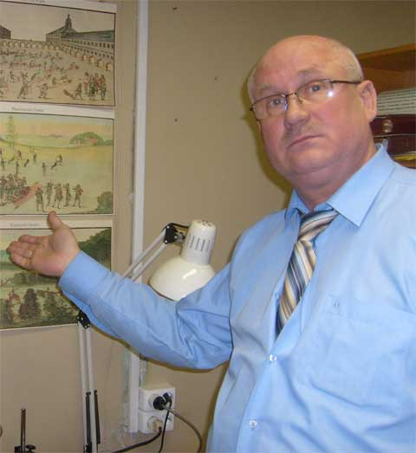
Герасев Павел Иванович – ведущий специалист-паразитолог ЗИН РАН
В отчетном году продолжен цитогенетический анализ рода Chironomus. Было организовано 7 специальных выездов в районы Центрального Предкавказья, степную зону КБР и труднодоступные высокогорные части Кабардино-Балкарии. Полученные в 2009 году материалы существенно дополнили общую картину генетического разнообразия и эколого-географических закономерностей рода Chironomus на Центральном Кавказе. К настоящему времени число кариотипических форм для водоемов республики доведено до 20. работы по цитогенетике и цитосистематике осуществляются в содружестве с профессором Саратовской медицинской академии Н.В. Полуконовой.
В ходе экспедиционных работ 2009 года и камеральной обработки собранного материала практически завершена инвентаризация фауны водных жуков Центрального Кавказа. Для водных экосистем региона установлено более 120 видов водных жесткокрылых, выявлены закономерности их эколого-географического распространения, составлены карты ареалов.
23-26 апреля 2009 года сотрудники Музея приняли участие, в том числе и как члены оргкомитета, в работе очередной Всероссийской научно-практической конференции Биолого-технологического факультета СОГУ (Владикавказ) с пленарным докладом и 5 статьями.
Завмузеем А.В. Якимовым с 01 по 15 марта 2009 г. прошел курсы повышения квалификации по направлению «Экология и рациональное природопользование» в Государственном горном институте им. Г.В. Плеханова (г. Санкт-Петербург).
Используя пребывание в Санкт-Петербурге, А.В. Якимов вплоть до 15 марта выполнял поручения куратора Музея, осуществлял консультативные встречи с ведущими специалистами Зоологического института (Э.П. Нарчук, А.В. Балушкиным, Е.В. Балушкиной, Е.А. Дорофеевой, Н.Г. Богутской, А.М. Насека, В.Д. Ивановым, П.И. Герасевым, О.Г. Овчинниковой и др.).
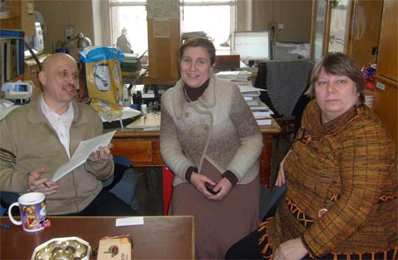
Ведущий специалист-трихоптеролог Иванов Владимир Дмитриевич, ведущий специалист-диптеролог, заведующая лабораторией систематики двукрылых ЗИН РАН – Овчинникова Ольга Георгиевна, лаборант Галина
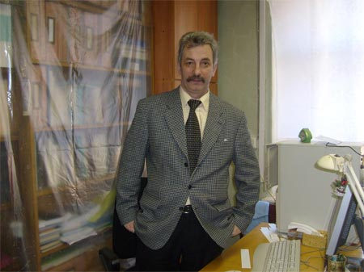
Ведущий специалист-ихтиолог, заведующий лабораторией ихтиологии ЗИН РАН Балушкин Аркадий Владимирович
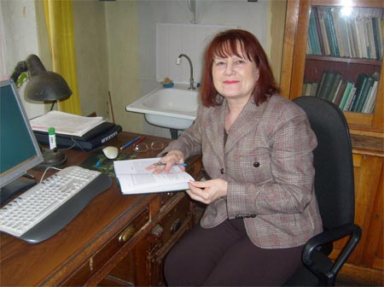
Ведущий специалист-гидробиолог Балушкина Евгения Владимировна (ЗИН РАН)
В июне-июле на базе Музея в рамках договора о сотрудничестве между вузами производственную практику по ихтиологии прошла студентка 4 курса Пермского госуниверситета Никитина Марина. Ей была оказана консультативная и методическая помощь, созданы необходимые условия для сбора материала по теме дипломной работы.
В июле 2009 г. в рамках сотрудничества с Астраханским государственным университетом была оказана помощь в организации и проведении практики студентов 1 курса биологического факультета АГУ.
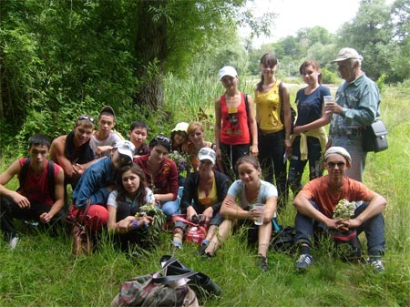
Студенты 1 курса БФ АГУ на практике по зоологии в окрестностях г. Нальчик
24 ноября 2009 г. совместно с коллегами из Адыгейского госуниверситета (г. Майкоп) на базе Музея был проведен региональный научный семинар. Был заслушан доклад к.б.н., сотрудника НИИ общих проблем при АГУ М.И. Шаповалова «Состояние изученности фауны жесткокрылых Северо-Западного Кавказа». С 21 по 25 ноября в Музее проходил стажировку аспирант 2-го года обучения АГУ А.А. Моторин. Одновременно в Музее проведена таксономическая обработка гидробиологических материалов, собранных аспирантом на Северо-Западном Кавказе.
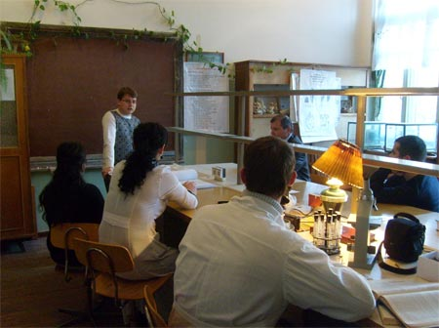
Доклад к.б.н. М.И. Шаповалова на научном семинаре
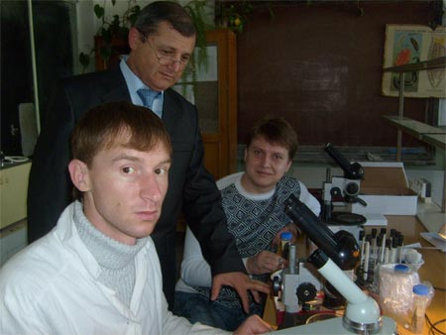
Куратор Музея живой природы, доцент А.М. Хатухов консультирует коллег из Адыгейского госуниверситета – М.И. Шаповалова и А.А. Моторина – за определением гидробионтов из рек Адыгеи
В отчетном году было подготовлено 5 отзывов на диссертационные кандидатские и докторские работы:
- М.И. Абраменко «Закономерности функционирования популяций однополо-двуполого комплекса серебряного карася (Carassiusauratusgibelio) Азовского бассейна» на соискание ученой степени доктора биологических наук по специальности 03.00.10 – ихтиология;
- А.К. Батдиев «Влияние ультрафиолетового излучения средневолнового диапазона на эмбриональное развитие амфибий», представленной на соискание ученой степени к.б.н. 03.00.16 – экология;
- Д.В. Скоринов «Систематика и распространение тритонов видовой группы Lissotritonvulgaris (Salamandridae)» на соискание ученой степени кандидата биологических наук по специальностям 03.00.08 – зоология;
- С.А. Траутвайн «Пустынные флороценоэлементы во флоре Центрального Предкавказья», представленной на соискание ученой степени кандидата географических наук по специальности 25.00.23 – физическая география и биогеография, география почв и геохимия ландшафтов;
- М.И. Шаповалов «Эколого-фаунистическая характеристика водных жесткокрылых (Coleoptera: Dytiscidae, Noteridae, Gyrinidae, Haliplidae, Hydrophilidae) Северо-Западного Кавказа» на соискание ученой степени к.б.н. 03.00.16 – экология.
Методическая и учебная деятельность.
Материалы НИР нашли применение в учебном процессе. Фонд временного хранения формируется согласно календарно-тематическим планам курсов «Зоология беспозвоночных», «Фауна КБР», «Экология пресноводных животных» и др. Последовательно в аквариумных и террариумных условиях содержатся культуры одноклеточных животных, гидры, губки, мшанки, тихоходки, плоские черви, олигохеты, пиявки, различные ракообразные, многоножки, насекомые, а также тритоны и лягушки (последние для получения культуры опалины). На базе Музея в 2009 году выполнены дипломные работы студентами биологического, географического и экологического отделений в количестве 11.
В рамках курса по выбору «Натурализация школьной биологии» в Музее организовано своеобразная музейная практика студентов 4 курса биологического факультета по приобретению ими навыков изготовления учебно-наглядных экспонатов и формирования учебных коллекций.
Ежегодно проводится полевая практика со студентами биологического и географического отделения.
На базе Музея продолжили свои исследования 4 аспиранта (И.И. Эфендиева, В.Д. Львов, М.Х. Кармоков, В.Б. Пшихачева).
В течение отчетного года сотрудниками Музея было изготовлено 40 плакатов для курса «Зоология беспозвоночных», «Биогеография», «Экологическое проектирование и экспертиза» и спецкурсов «Пресноводная фауна КБР», «Экология пресноводных животных», «Натурализация школьной биологии».
Изготовлено 45 ксеро- и фотокопий различных справочных пособий по разным группам водных беспозвоночных, а также около 150 научных и научно-популярных статей.
Фототека Музея пополнилась более 9000 электронными снимками различных природных объектов республики, которые активно используются в учебном процессе. В учебных целях продолжается микрофотографирование и зарисовка гидробионтов – рыб, насекомых, моллюсков, пиявок и других водных животных. Изготовлено и продемонстрировано на соответствующих занятиях 20 постоянных микропрепаратов плоских червей, десять 1,5-2-минутных видеороликов, освещающих отдельные аспекты морфологии и поведения ракушковых рачков, гидры, плоских червей и паразитических ракообразных. Впервые удалось продемонстрировать прижизненно и по видеозаписи небольшую и редкую группу микроскопических водных животных – тихоходок (самостоятельный тип животного мира).
В отчетном году продолжено совершенствование оборудования и размещения фондовых коллекций Музея. Через хозяйственную часть КБГУ изготовлено 10 энтомологических коробок для хранения и демонстрации энтомологического материала, которые уже заполнены энтомологическими коллекциями и задействованы в учебном и научном процессе.
Музей осуществляет научное сотрудничество с различными подразделениями факультета – Гербарной, Ботаническим садом, кафедрами.
Методическую помощь Музей оказывает различным природоохранным структурам КБР, в том числе вновь созданным как Отдел контроля, надзора и охраны водных биологических ресурсов и среды их обитания Западно-Каспийского территориального управления по КБР.
Поисково-собирательская деятельность
В отчетном году проведены глубокие исследования в деле понимания закономерностей формирования и размещения биоразнообразия гидроэкосистем Центрального Кавказа, стратегии выживания аборигенных видов рыб – ручьевой форели, терского усача, терского подуста, восточной быстрянки и других аборигенных видов рыб. Выявлены новые места находок на территории КБР таких видов как длинноусый пескарь, голец Крыницкого, усач-чанари, густера, щука, сом и др. всего собрано более 300 единиц хранения указанных видов рыб. Составляются карты территориального размещения различных видов гидробионтов.
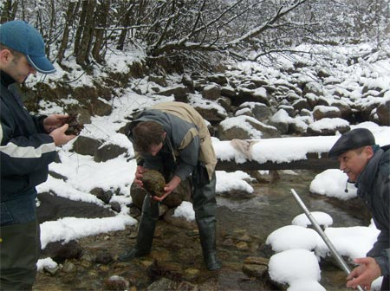
Отбор гидробиологических проб в ручьях притоках верхнего течения реки Черек-Балкарский
В течение всего года было организовано и проведено более 150 экспедиционных выездов (одно- и многодневных) на водоемы Кабардино-Балкарии (Верхний Чегем, Безенги, Кырысыртла, Тютю-Су, Азау, Тызыл, Сукан-Су и многие другие), Республики Северной Осетии-Алании и Ставропольского края с целью сбора полевого материала по экологии избранных видов (групп). Отобрано более 500 качественных и количественных гидробиологических проб, происходящих из различных водоемов равнинной, предгорной и горной зон республики. Все эти пробы находятся на стадии инвентаризации.
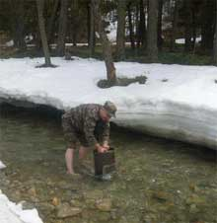
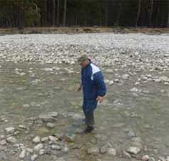
Отбор проб бентоса в верховье реки Чегем у турбазы Башиль (апрель 2009 г.)
Фондовая и экспозиционно-выставочная деятельность
Коллекционный фонд Музея, содержащий сборы из гидроэкосистем Центрального Кавказа с 1986 г., не имеет аналогов ни в ЮФО, ни в центральных музеях. Создан и постоянно дополняется банк данных по гидроэкосистемам КБР, востребованный как в регионе, так и за его пределами. Последние два года активно восстанавливаются сборы беспозвоночных, собранные студентами первых курсов БФ КБГУ во время полевых практик. Всего восстановлено около 200 экземпляров наземных насекомых.
Инвентаризация музейных предметов (экспонатов, единиц хранения и др.) предполагает соотнесение (перераспределение) их к тому или иному фонду: основному научному, интерактивному (который можно брать в руки, рассматривать, держа в руках), фонду временного хранения (живых объектов, демонстрируемых во время прохождения курса «Зоологии беспозвоночных» и спецкурсов) и обменному.
Часть энтомологических коробок, находящихся на стадии заполнения
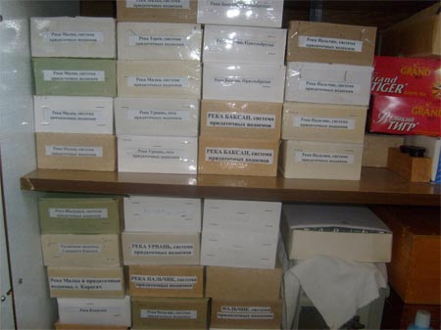
Небольшая часть коллекционного фонда Музея живой природы. В каждой коробке по 50 единиц хранения (на фото около 1500 единиц хранения)
Основное место в инвентаризации занимает научное описание фондов с последующим сохранением информации на электронных носителях. На сегодня определено и составлено описаний более чем на 670 водных животных Кабардино-Балкарии. Составляется электронный атлас водных беспозвоночных КБР.
Интерактивный фонд Музея на сегодня включает коллекцию кораллов, коллекцию наземных моллюсков КБР, коллекцию водных моллюсков КБР, коллекцию пиявок, коллекцию рыб КБР, коллекцию этапов развития рыб на примере ручьевой форели, коллекцию окаменелостей, 10 энтомологических коробок наземных насекомых, коллекции самостоятельно изготовленных микропрепаратов различных групп беспозвоночных. Также сюда следует отнести стенды «Ихтиофауна Кабардино-Балкарии», «Экосистема пруда», «Речной рак в условиях КБР», стенд, освещающий деятельность Музея, аквариумы с живыми речными рыбами, моллюсками, раками, культурами хирономид. Экспозиции Музея (фотографии и искусственные березки), изготовленные совместно с сотрудниками Гербария и Ботанического сада КБГУ, были представлены ко дню открытия Центра русского языка и культуры (20 мая 2009 г.).
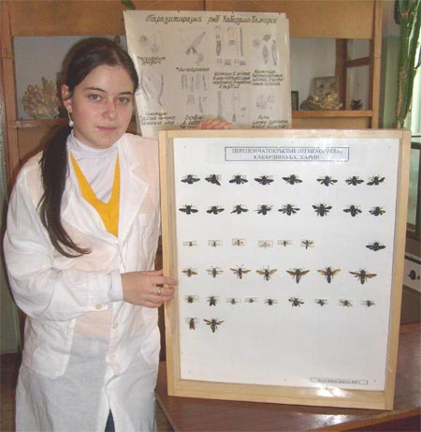
Жекамухова Ирина, ученица МОУ СОШ №9 за монтировкой коллекции перепончатокрылых Кабардино-Балкарии
Комплектование фондов Музея осуществляется и за счет сотрудничества с другими музеями через обменный фонд. Так, в марте 2009 г. в ЗИН РАН било передано 2 единицы хранения – гладыш Анизопс (самец и самка) и комар-звонец Бореохептагия (5 личинок и 2 куколки) – как первые находки для фауны России. Основная коллекция по данным видам сосредоточена в фондах Музея живой природы. В свою очередь, сотрудники Зоологического института и кафедры ихтиологии и гидробиологии СПбГУ передали в дар Музею более 20 книг, справочных и методических пособий.
Научные связи Музея обширны:
- Государственный Дарвиновский Музей (Москва),
- Зоологический институт РАН (Санкт-Петербург),
- Ботанический институт РАН (Санкт-Петербург),
- Всероссийский гельминтологический музей (Москва),
- кафедра зоологии Ростовского госуниверситета (Ростов-на-Дону),
- кафедра зоологии Калмыцкого госуниверситета (Элиста),
- АзНИИРХ (Ростов-на-Дону),
- КрасНИИРХ (Краснодар),
- ВННИПР (Москва),
- Астраханский технический госуниверситет,
- Астраханский госуниверситет,
- Адыгейский госуниверситет (Майкоп),
- Северо-Осетинский госуниверситет (Владикавказ),
- РГАУ «Московская Сельскохозяйственная Академия им. К.А. Тимирязева»,
- Федеральное государственное научное учреждение «Институт прикладной экологии Севера» (ФГНУ ИПЭС, Якутия),
- Институт биологических проблем криолитозоны РАН (ИБПК РАН, Якутия),
- кафедра биологических основ физического воспитания и спорта Николаевского государственного университета им. В.А.Сухомлинского (Украина).
Существенную помощь в выполнении НИР, пополнении коллекционного фонда и библиотеки Музея в 2009 году оказали сотрудники и выпускники КБГУ, в том числе работающие в школах учителями биологии (А.А. Болов, М.Х. Аджиев, Е.Х. Гудова, Н.Н. Мадянов, С.Б. Кадыкоева, Х.Б. Шаваева, В.Д. Львов и др.), учащиеся школ республики, выполняющие свои учебно-исследовательские проекты на базе Музея. Присланы и включены в фонды музея еще 2 ихтиологические пробы (выборка ручьевой форели из Северной Осетии, выборка уклеи и плотвы из водоема Краснодарского края) и около 40 книг научной и методической литературы из Калмыцкого госуниверситета (предоставлено доцентом КалмГУ В.Г. Позняком).
Экскурсионно-просветительская, профориентационная и природоохранная деятельность
Сотрудники Музея продолжают пропаганду экологических знаний среди студентов, учащихся школ и населения республики; участвуют в составе жюри республиканских и городских конкурсов и олимпиад. Коллекционные материалы Музея и лаборатории используются при проведении городских и республиканских олимпиад, конкурсов и слетов.
В 1993-1994 годах на основе двустороннего бессрочного Договора о сотрудничестве между КБГУ и РДЭБЦ была создана учебно-научная лаборатория. Именно в этот период сотрудничество А.М. Хатухова и А.В. Якимова с РДЭБЦ (в то время еще Республиканской станции юннатов им. Мичурина) принимает системный характер, а гидробиологическое направление формируется как одно из основных направлений в учебно-научной и воспитательной деятельности РДЭБЦ. Учебно-исследовательская работа с учащимися школ республики организуется по разделам «Гидробиология», «Проблемы экологии и охраны водных экосистем КБР» и «Аквариум в интерьере». Ежегодно на базе Музея и лаборатории обучается до 45-60 учеников 6-11 классов. Многие из учеников участвовали в городских, республиканских и всероссийских конкурсах и олимпиадах. Ежегодно подготавливается 3-6 исследовательских проектов и учебно-исследовательских работ. Ученики гидробиологической лаборатории и Музея на протяжении 15 лет принимают активное участие в различных городских, республиканских и Всероссийских конкурсах, слетах, олимпиадах, как-то: республиканская краеведческая конференция «Моя малая Родина» (ныне «Мой край – Кабардино-Балкария»), республиканская конференция «Чтения им. В.И. Вернадского», республиканская конференция НОУ «Творчество юных», городская и республиканская олимпиада по экологии, Конгресс молодых исследователей Кавказа «Нарт» (2000-2005), республиканский конкурс «Юный эколог-краевед», республиканская заочная олимпиада по биологии и экологии, Конкурс учебно-исследовательских проектов «Человек на Земле», Всероссийский конкурс юных исследователей окружающей среды, Федеральная научно-исследовательская программа для учащихся и конференция «Юность. Наука. Культура», Всероссийская олимпиада школьников по экологии, Всероссийские чтения памяти В.И. Вернадского, Республиканской и Всероссийской научной конференции «Шаг в будущее» и др.
Вот некоторые итоги профориентационной деятельности сотрудников Музея – более 125 учеников поступили в различные вузы Российской Федерации (КБГУ, КБГСХА, РГУ, Ставропольский госуниверситет, Санкт-Петербургский метеорологический универсистет и др.). Более половины из них уже завершили обучение в вузах. Вот только несколько имен:
- Мякинина А., филологический факультет КБГУ, 1999 г. (с отличием, ныне корреспондент «Газеты Юга»);
- Шкаридный Е., биологический факультет Ставропольского университета, 2000 г. (ныне военный врач);
- Любина О., биологический факультет КБГУ, 2002 г. (ныне работник администрации г. Нальчик);
- Львов В., биологический факультет КБГУ, 2003 г. (ныне п.д.о. РЭБЦ, аспирант КБГУ);
- Зимин Р., биологический факультет КБГУ, 2003 г. (ныне работник КБГУ);
- Хачетлов З. (ныне старший следователь Районной прокуратуры г. Санкт-Петербург);
- Таов А. (ныне сотрудник наркоконтроля Баксанского ОВД) и многие другие.
В течение круглого года ведется профориентационная работа среди учащихся школ республики. В частности весной 2009 г. сотрудники Музея выезжали в Прохладненский район в составе профориентационной агитбригаде КБГУ. Профориентационной работой в рамках деятельности гидробиологической школы (руководитель А.М. Хатухов) охвачены городские (МОУ СОШ № 1, 2, 3, 18, 28, 21, 32) и республиканские (сс. Шалушка, Каменномостское, Чегем-2, Зарагиж, Аргудан, Малка, ст. Солдатская, некоторые школы г. Прохладный и Майский и др.) школы.
На городских и республиканских конкурсах в 2009 году приняло участие 12 учеников (6 стали призерами городских и республиканских олимпиад, таких как «Шаг в будущее», «Мой край – Кабардино-Балкария», Республиканская олимпиада по экологии, «Сигма»), подготовивших свои работы на базе Музея.
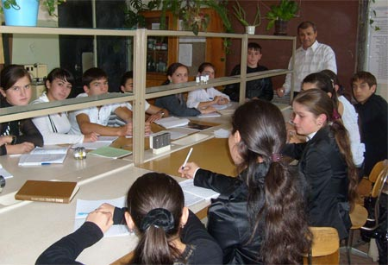
Занятия с учащимися МОУ СОШ с. Зарагиж в Гидробиологической лаборатории КБГУ (лекцию проводит доцент А.М. Хатухов)
В отчетном году в рамках пропаганды экологической культуры среди населения было подготовлено и опубликовано 2 статьи в республиканских газетах (КБП, «Газета Юга»). С февраля 2009 года по настоящее время проведено 9 научных семинаров с участием сотрудников природоохранных организаций (в частности с сотрудниками Отдела по надзору, охране и воспроизводству водных биологических ресурсов и среды их обитания).
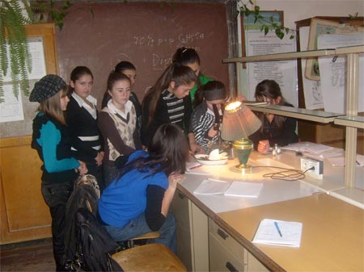
Организация исследовательской деятельности учащихся в Музее живой природы
Проводится оценка влияния гидростроительства и гидротехнических сооружений, а также спиртопроизводящих производств на биологические ресурсы водоемов КБР (см. список публикаций).
Ведется оценка влияния гидростроительства и гидротехнических сооружений на биологические ресурсы водоемов КБР. Проводятся независимые экологические экспертизы объектов, затрагивающих водные экосистемы Кабардино-Балкарии (в частности водозаборных сооружений оросительных систем республики, головного водозабора Баксан-ГЭС и др.). Проведена экспертиза на ОВОС каскада Нижнечерекских ГЭС.
Разработан и внедрен с 2002 года в практику ФГУ «Каббалкводресурсы» биомониторинг качества поверхностных вод применительно к горным рекам КБР. На протяжении восьми лет продолжаются биоиндикационные и гидрохимические исследования состояния поверхностных вод всех рек КБР. С осени прошлого года внедрено микробиологическое обследование качества поверхностных вод (совместно с ФГУЗ «Центр гигиены и эпидемиологии по КБР»). Согласно договорам о творческом сотрудничестве, проводятся совместные работы по охране рыбных ресурсов КБР и качества природной среды с сотрудниками Управления Федеральной службы по ветеринарному и фитосанитарному надзору по Кабардино-Балкарской Республике (Россельхознадзор), Департамента охраны природы по КБР, Отдела контроля, надзора и охраны водных биологических ресурсов и среды их обитания Волго-Каспийского территориального управления по КБР. Осуществляется научно-консультативная поддержка природоохранных организаций республики.
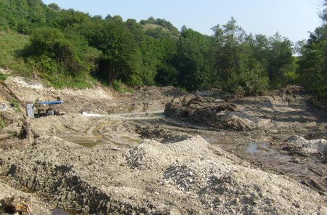
Разрушение русла лососевой реки Кудахурт в результате незаконных работ
Продолжаем проводить независимые экологические экспертизы некоторых объектов, затрагивающих водные экосистемы Кабардино-Балкарии (в частности спиртопроизводящих производств, МУП ЖКХ, водозаборных сооружений оросительных систем республики, головного водозабора Баксан-ГЭС, каскада Нижнечерекских ГЭС и др.). В 2009 году с нашим участием было составлено несколько предписаний нарушителям законодательства в области охраны природы (по рекам Терек, Малка, Баксан, Чегем и др.).
Результаты мониторинговых исследований послужили основанием для возбуждения уголовных и административных дел в отношении лиц, нарушающих природоохранное законодательство. Так, только в 2009 г. сотрудники Музея трижды выступали на судебных заседаниях в качестве свидетелей-специалистов по фактам браконьерства и загрязнения водоемов КБР. По 3 уголовным и 1 административному правонарушению сотрудниками Музея были составлены соответствующие экспертные заключения.
Положительный опыт Музея в организации и выполнении НИР.
Музей внедряет в НИР комплексный подход (сочетание классических и современных методов) при исследовании гидроэкосистем Центрального Кавказа.
Замечания и предложения Музея по организации и выполнению НИР в КБГУ. Особых замечаний по организации и выполнению НИР в КБГУ Музей не имеет.
Объемы финансируемых НИР, планируемых на 2010.
Выполнение финансированных НИР на 2010 год не предвидится.
По каждой НИР составляется аннотированный отчет по пунктам (Приложение 2).
По каждой финансируемой НИP составляется аннотированный отчет по пунктам (Приложение 2, 3).
План НИР Музея на 2010 год (Приложение 4).
Куратор Музея Живой природы КБГУ,
доцент КБГУ, к.б.н. А.В. Хатухов
Приложение 2
Аннотированный отчет по (параграф 47) НИР)
1. Наименование темы:
Комплексное изучение гидроэкосистем Центрального Кавказа
2. Тема: фундаментальная
3. Научные направления, по которому проводится данная НИР:
Изучение биоразнообразия и биоресурсов водных экосистем региона.
Кариосистематика и филогения некоторых групп двукрылых.
Паразитофауна рыб Центрального Кавказа.
Колеоптерофауна водных экосистем Центрального Кавказа.
Комплексное изучение биологии и экологии аборигенных видов рыб, земноводных и беспозвоночных Кабардино-Балкарии.
Рыбохозяйственная оценка малых сельскохозяйственных водоемов комплексного назначения.
Оценка рыбных запасов и естественной кормовой базы рыб в водоемах Центрального Кавказа.
Биоиндикация и биомониторинг качества вод основных рек КБР.
Оценка и экономический расчет ущерба от антропогенного воздействия на водные экосистемы республики.
4. Исполнитель – Музей живой природы КБГУ
5. Руководитель темы – куратор Музея живой природы, доцент, к.б.н. А.М. Хатухов.
Код темы по ГРНТИ – 34
№ госрегистрации – нет
Сроки выполнения темы: 2006 - 2011
Тема не финансируется.
О результатах 2009 года следует сослаться на продолжение исследований по комплексному изучению гидроэкосистем Центрального Кавказа. Основную свою деятельность Музей будет осуществлять в строгом соответствии с утвержденным Положением. Деятельность Музея будет проводиться по следующим направлениям:
научно-исследовательское и методическое;
поисково-собирательское;
фондовое и экспозиционно-выставочное;
экскурсионно-просветительское и природоохранное.
В ходе исследований будет использоваться комплекс методик (экологические, географические, ихтиологические, энтомологические, физиологические, гематологические, паразитологические, цитогенетические, микробиологические и др.). Он позволит получить адекватные данные по водным экосистемам региона на уровне клеток, организмов, популяций и сообществ.
Будет пополняться фонд Музея живой природы КБГУ. Предполагается отобрать около 800-1000 проб из различных водоемов Кабардино-Балкарии и прилегающих республик. Параллельно будет вестись инвентаризация собранных коллекций.
Будет продолжаться мониторинг и биоиндикация качества поверхностных вод.
Будут продолжаться вестись оценка состояния естественной кормовой базы рыб и рыбных запасов в ряде основных и малых реках и ручьях КБР (Терек, Малка, Баксан, Черек, Каменка, Шалушка, Нальчик и др.).
На основе эталонного речного ихтиокомплекса рек Центрального Кавказа будет вестись мониторинг состояния речного бассейна республики и оцениваться степень антропогенного вмешательства на речные экосистемы. Результаты работ по оценке рыбных ресурсов малых рек КБР и их кормовой базе будут отражены в нескольких статьях (см. предполагаемых список публикаций).
Будет продолжаться вестись просветительская и профориентационная деятельность среди учащихся школ республики.
Будет оказываться научно-методическая помощь природоохранным организациям в проведении экспертиз объектов хозяйственной деятельности, экологической и экономической оценке различных видов антропогенного вмешательства в гидроэкосистемы республики.
11. Новизна проведенных исследований: Все полученные результаты отличаются новизной.
12. Практическое использование результатов: Полученные результаты используются в учебном процессе, научной, природоохранной, просветительской, профориентационной деятельности.
13. Реализация результатов в ходе выполнения работы: планируется пополнение фондов Музея, создание выставочных экспонатов, издание методических пособий, публикации статей.
Использование результатов в учебном процессе – результаты используются при проведении лабораторных занятий по зоологии беспозвоночных, пресноводной фауне, экологии пресноводных животных, натурализации школьной биологии, биогеографии, экологическому проектированию и экспертизе, полевым практикам.
Предложения по развитию исследований и использованию результатов: Работы в данном направлении будут продолжаться. Предполагается разработать план перспективного развития Музея живой природы КБГУ на 2010-2020 гг. Также проводится подготовка плана экспозиционной работы на 2010-2011 гг. Предполагается создание 2-3 панорамных экспозиций.
Результаты комплексного исследования гидроэкосистем Центрального Кавказа можно использовать в биоиндикации и биомониторинге водных экосистем, организации природоохранных мероприятий на водоемах КБР. В рамках мониторинговых исследований будет продолжен сбор коллекционного материала из различных уголков республики. Итоги деятельности Музея предполагается отразить в ряде статей, тезисов, учебных изданий в 2010-2011 гг.:
- Львов В.Д., Хатухов А.М., Якимов А.В. Водные жесткокрылые Центрального Кавказа
- Хатухов А.М., Якимов А.В. Об усачах (Barbus) Северного Кавказа
- Хатухов А.М., Якимов А.В. Быстрянки (Alburnoides) речных экосистем Северного Кавказа
- Хатухов А.М., Якимов А.В., Львов В.Д. К экологии и биологии гольца Крыницкого (Barbatulusmerga Krynicki) в условиях рек Центрального Кавказа
- Хатухов А.М., Якимов А.В. Аннотированный перечень водных животных КБР (+Атлас)
- Шаповалов М.И., Львов В.Д., Хатухов А.М., Якимов А.В. Вертячки Северного Кавказа (в печати)
- Эфендиева И.И., Хатухов А.М., Якимов А.В. Моногенеи Кабардино-Балкарии
Планируемые методические указания и пособия:
- Хатухов А.М., Якимов А.В., Львов В.Д. Веснянки (Plecoptera) водоемов Кабардино-Балкарской республики. Методическое пособие к изучению спецкурса «Фауна КБР». Нальчик: Каб.-Балк. ун-т, 2009.
17. Перечень публикаций по результатам НИР:
- Кармоков М.Х., Хатухов А.М. Кариосистематика горнолуговых видов Chironomus Центрального Кавказа // Актуальные проблемы экологии. Сборник статей Всероссийской научной конференции «Актуальные проблемы экологии и сохранения биоразнообразия». Владикавказ: Изд-во СОГУ, 2009. С.119-121.
- Львов В.Д., Хатухов А.М. О находке нового для Кабардино-Балкарской Республики вида водных жесткокрылых (Coleoptera, Hydroadephaga) – Hydrovatuscupridatus (Kunze, 1818) // Актуальные проблемы экологии. Сборник статей Всероссийской научной конференции «Актуальные проблемы экологии и сохранения биоразнообразия». Владикавказ: Изд-во СОГУ, 2009. С.141-143.
- Мадянов Н.Н., Хатухов А.М., Разумов В.В., Мадянова В.Н. Роль ландшафтного фактора в проявлении эпизоотий чумы в Центрально-Кавказском высокогорном природном очаге чумы // Актуальные проблемы экологии. Сборник статей Всероссийской научной конференции «Актуальные проблемы экологии и сохранения биоразнообразия». Владикавказ: Изд-во СОГУ, 2009. С.143-145.
- Эфендиева И.И., Хатухов А.М., Якимов А.В. Паразитические ракообразные (Crustacea: Copepoda) водоемов Кабардино-Балкарской Республики // Актуальные проблемы экологии. Сборник статей Всероссийской научной конференции «Актуальные проблемы экологии и сохранения биоразнообразия». Владикавказ: Изд-во СОГУ, 2009. С.152-155.
- Якимов А.В., Хатухов А.М. О некоторых этапах позднего эмбриогенеза и раннего постэмбриогенеза быстрянки восточной (AlburnoidesbipunctatuseichwaldiFilippi, 1863) в условиях Кабардино-Балкарии // Актуальные проблемы экологии. Сборник статей Всероссийской научной конференции «Актуальные проблемы экологии и сохранения биоразнообразия». Владикавказ: Изд-во СОГУ, 2009. С.155-159.
- Хатухов А.М., Гладкая О.Т., Якимов А.В., Пшихачева В.Б. Комплексный мониторинг качества поверхностных вод Кабардино-Балкарской Республики // Водохозяйственный комплекс бассейна реки Терек: управление, мониторинг водных объектов, предотвращение вредного воздействия вод и задачи на перспективу: сборник статей Всероссийской научно-практической конференции. Грозный: Изд-во Чеченского госуниверситета, 2009. С.85-88.
- Кармоков М.Х., Хатухов А.М. Новое в кариосистематике Chironomus Кабардино-Балкарской Республики // Вестник КБГУ: Серия биол. науки. Вып. 10. Нальчик: Каб.-Балк. ун-т, 2009.С.23-24.
- Хатухов А.М., Якимов А.В. Новые сведения о Boreoheptagyia legeri (Goetghebuer, 1933) (Chironomidae, Diptera) из ледниковых рек Центрального Кавказа // Вестник КБГУ: Серия биол. науки. Вып. 10. Нальчик: Каб.-Балк. ун-т, 2009. С.30-32.
- Якимов А.В., Хатухов А.М. О новых видах водных беспозвоночных КБР в коллекционном фонде Музея живой природы КБГУ // Вестник КБГУ: Серия биол. науки. Вып. 10. Нальчик: Каб.-Балк. ун-т, 2009. С.34-36.
- Пшихачева В.Б., Хатухов А.М., Якимов А.В. О влиянии местного стока на микробиологическое качество речных вод Терека в условиях Кабардино-Балкарской Республики // Вестник КБГУ: Серия биол. науки. Вып. 10. Нальчик: Каб.-Балк. ун-т, 2009. С.50-51.
- Хатухов А.М. Адекватное административно-территориальное деление Кабардино-Балкарской Республики как один из путей достижения компромисса между экономикой и экологией на региональном уровне // Вестник КБГУ: Серия биол. науки. Вып. 10. Нальчик: Каб.-Балк. ун-т, 2009.С.63-64.
- Пшихачева В.Б., Хатухов А.М., Якимов А.В. К бактериологическому мониторингу качества поверхностных вод Кабардино-Балкарской республики // Актуал. пробл. биол. защиты войск и населения. Диагностика, лечение и профилактика опасных инфекционных заболеваний. Эпидемиология и эпизоотология. Микробиология. Биотехнология. Экология: материалы Всерос. науч.-практич. конференции, посвященной 60-летию образования филиала ФГУ "48 ЦНИИ Минобороны России – ЦВТП БЗ". Екатеринбург: филиал ФГУ "48 ЦНИИ Минобороны России – ЦВТП БЗ", 2009. С.233-234.
- Хатухов А.М. Экологическое состояние республики. Экологический аспект перспективного экономического развития на период до 2030 года // Стратегия социально-экономического развития Кабардино-Балкарской Республики до 2030 года / Под общ. ред. акад. РАЕН П.М. Иванова. Нальчик: КБНЦ РАН, 2009. 300 с.
- Эфендиева И.И., Хатухов А.М., Якимов А.В. Цестоды (Cestoda) рыб естественных водоемов Кабардино-Балкарской Республики // Труды Кубанского государственного аграрного университета. Краснодар, 2009.
- Якимов А.В. Рабочая тетрадь по биогеографии для студентов географического отделения. Учебное издание. Нальчик: Каб.-Балк. ун-т, 2009. 30 с.
- Хатухов А.М., Якимов А.В. Ветвистоусые ракообразные (Crustacea: Cladocera) водоемов Кабардино-Балкарской республики. Методическое пособие к изучению спецкурса «Фауна КБР». Нальчик: Каб.-Балк. ун-т, 2009. 32 с.
- Якимов А.В., Матуев Т.А. С 1 октября по 31 декабря запрещен лов ручьевой форели. Газета Юга. 1 октября 2009 г. №40 (813). С.2.
Заявки на изобретения не подавались. Патентов нет.

